 SP-PS 生徒用 手順書 2026年10月版

SP-PS のつかいかた
SP-PS（エスピー・ピーエス）は、声と口の形を目で見ながら、発音をれんしゅうするアプリです。お手本を見て、録音して、結果を見ます。1回のれんしゅうは1〜2分です。
1  お手本を見る  先生の口の動きと、音の高さ・長さを見ます。何回見てもOK。 | 2  自分のペースで録音  お手本に合わせなくてだいじょうぶ。単語を1回言います。 | 3  直すところは1つだけ  結果の「つぎは、ここだけ」を直していくと、点数がのびます。

用意するもの
- カメラとマイクがあるスマホ
- 先生からもらった利用者ID
- SP-PS のQRコードかURL

QRコードを  はる | SP-PS のひらき方 先生が書きます  URL：  使える時間：

もくじ
1 SP-PS をひらく | 6 結果の見かた
2 はじめてのログイン | 7 記録と分析
3 2回目からのログイン | 8 ほかのれんしゅう
4 ホーム画面の見かた | 9 設定
5 れんしゅうの流れ | 10 こまったとき

1 SP-PS をひらく

1 QRコードを読み取る
スマホのカメラを、先生からもらった QRコードに向けます。画面に出たURLを押すと、SP-PS のログイン画面がひらきます。

2 URLを入力する（QRコードがないとき）
iPhone は Safari、Android は Chrome をひらいて、上のアドレスバーにURLを入れます。
ポイント 先生からもらった https:// ではじまるURLでひらいてください。ほかの方法でひらくと、録音ができないことがあります。

2 はじめてのログイン
はじめての日だけ、自分のパスワードを決めます。
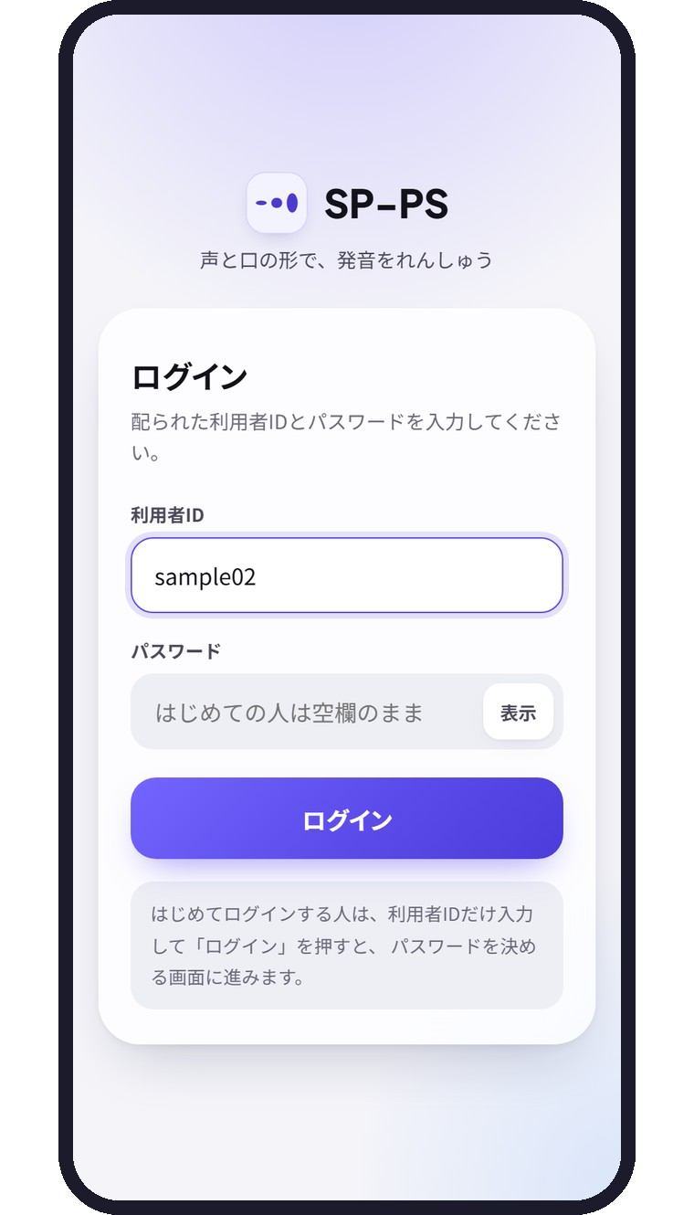 | 1 利用者IDを入れる  「利用者ID」に、先生からもらったIDを入れます。はじめてのときは、パスワードは空欄のままでだいじょうぶです。 ログイン を押します。  ポイント IDは、大文字と小文字をちがう文字としてあつかいます。紙に書いてあるとおりに入れましょう。

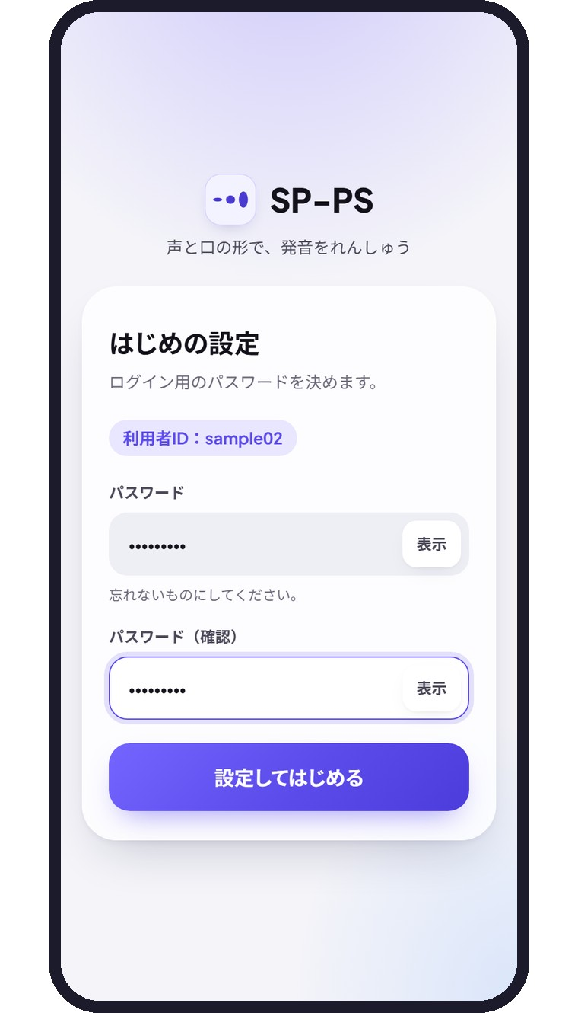 | 2 パスワードを決める  「はじめの設定」の画面になります。自分で決めたパスワードを、同じものを2回入れます。パスワードは6文字以上です。  表示 を押すと、入れた文字をたしかめられます。さいごに 設定してはじめる を押します。  注意 パスワードは自分だけのひみつです。友だちにも教えません。わすれてしまったときは、先生に言ってください。

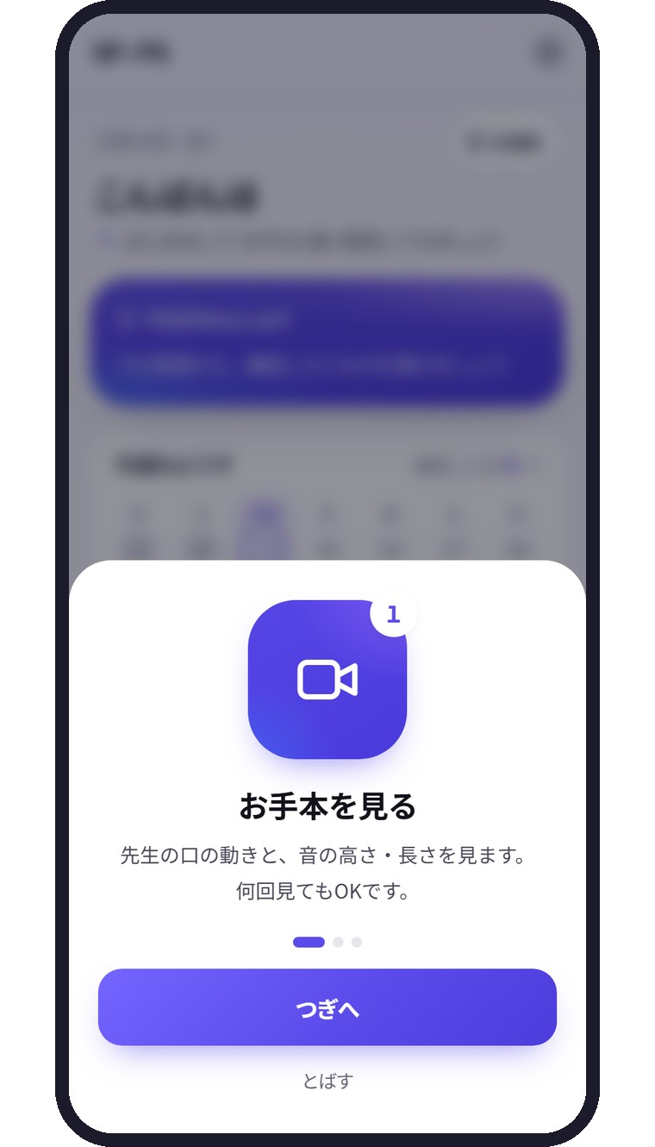 | 3 使い方の説明を読む  はじめてのときは、使い方の説明が3まい出ます。 つぎへ で読みすすめて、さいごに はじめる を押すと、ホーム画面になります。   お手本を見る  先生の口の動きと、音の高さ・長さを見ます。   自分のペースで録音  言いおわったら「録音停止」を押します。   直すところは1つだけ  結果の「つぎは、ここだけ」を直していきます。  もう一度見たいときは、設定（9章）の「使い方を見る」から見られます。

3 2回目からのログイン
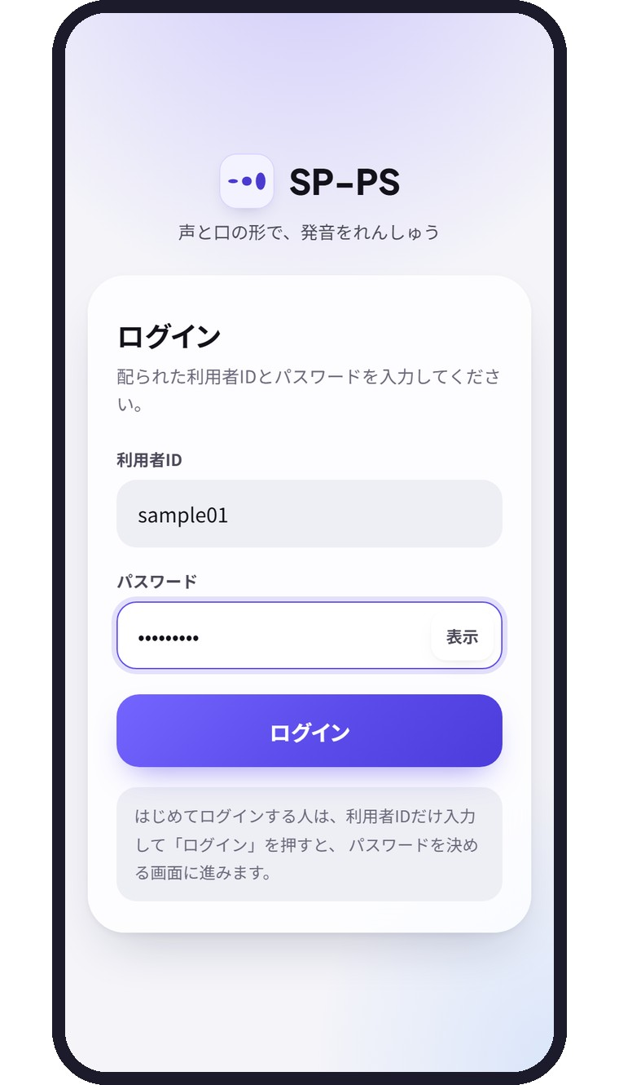 | 1 IDとパスワードを入れる  「利用者ID」と、自分で決めた「パスワード」を入れて、 ログイン を押します。  ポイント 「利用者IDまたはパスワードが正しくありません」と出たら、大文字・小文字をたしかめて、もう一度入れます。

4 ホーム画面の見かた
ログインすると、ホーム画面になります。今日やることが、いちばん上に出ています。
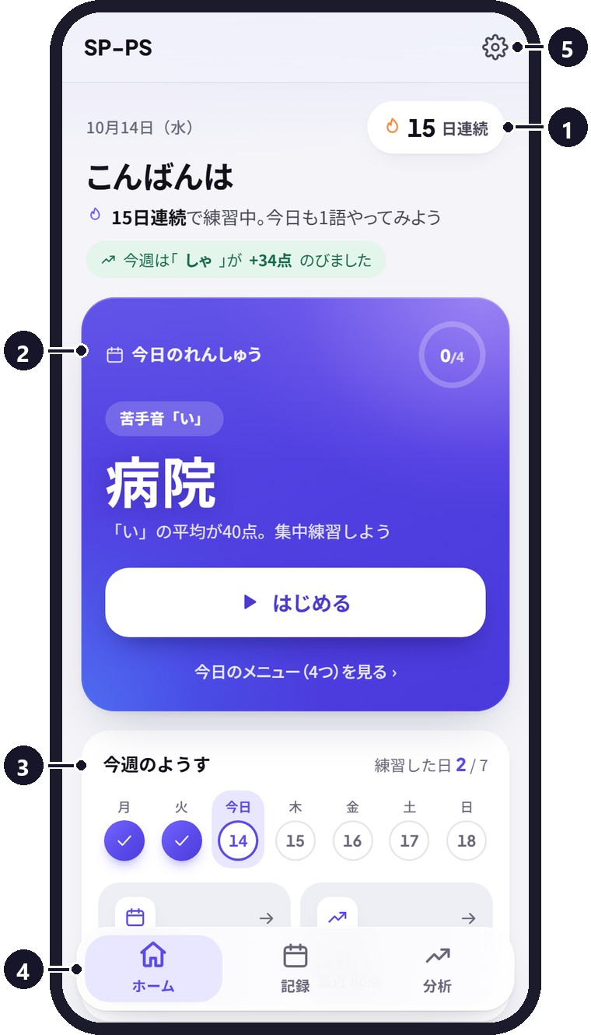 | 1 画面の上のほう  連続日数  何日つづけてれんしゅうしたか。1日休んでも、とぎれません。  今日のれんしゅう  今日やるとよい単語が出ます。 ▶ はじめる を押すと、すぐ録音の画面になります。右上のリングは、今日のメニューがどこまで進んだかです。  今週のようす  今週れんしゅうした日に ✓ がつきます。   画面下のタブ  「ホーム」「記録」「分析」を切りかえます。どの画面からでも押せます。   設定（歯車）  画面の明るさ、お手本の速さ、ログアウトなど（9章）。

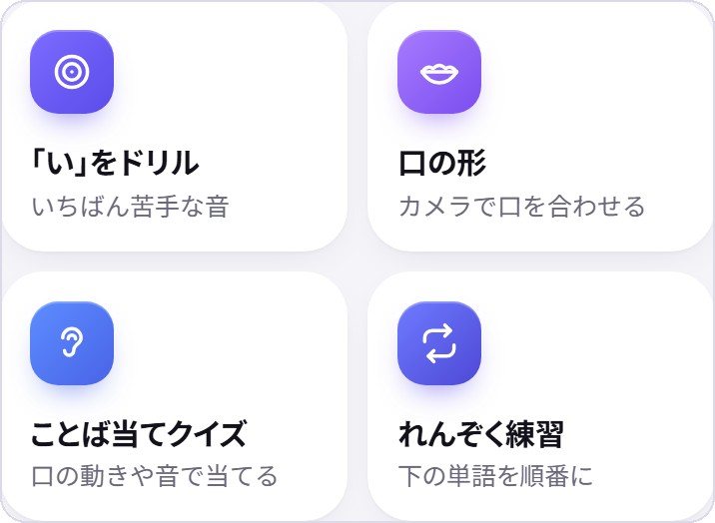  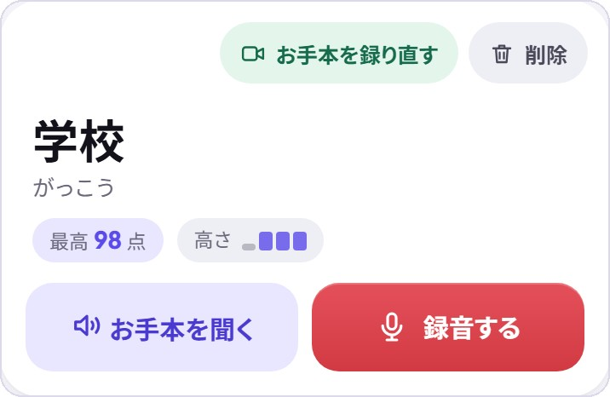 | 2 下へすすむと：ほかの練習と単語  下へすすむと「ほかの練習」（8章）と、「単語」の一覧があります。  単語カードの 録音する で、その単語のれんしゅうがはじまります。 お手本を聞く で、お手本の音が聞けます。「最高 98点」は、これまででいちばんよい点数です。  一覧の上の「すべて」「マスター」などのボタンで単語をしぼりこめます。虫めがねのボタンで、単語をさがせます。  注意 カードの上の「お手本を録り直す」「削除」は、お手本を登録しなおすときのボタンです。ふだんは押しません。「削除」を2回押すと単語が消えてしまいます。

5 れんしゅうの流れ
ホームの ▶ はじめる か、単語カードの 録音する を押すと、録音の画面になります。1回のれんしゅうは、つぎの順番ですすみます。
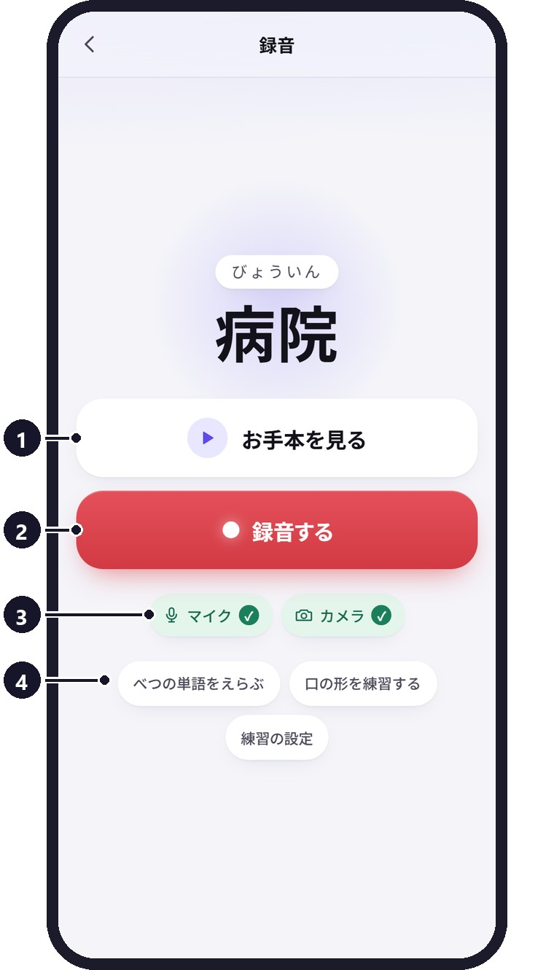 | 1 録音の画面  お手本を見る  まずはここから。  録音する  お手本を見ずに、すぐ録音したいとき。  マイクとカメラ  両方に ✓ がついたら準備OKです。  べつの単語・口の形・練習の設定  「練習の設定」で、お手本の速さや「3・2・1」のON/OFFを変えられます。  注意 ✓ がつかないときは、マイクかカメラが使えていません。出てきた 直し方を見る を押すか、10章を見てください。

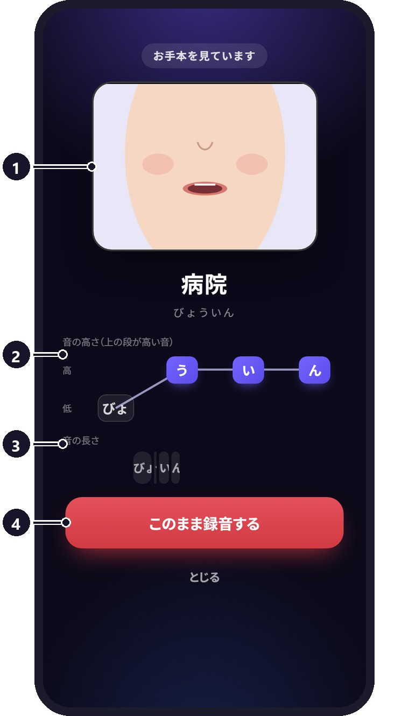 | 2 お手本を見る  先生の口  お手本の口の動きが、音といっしょに再生されます。  音の高さ  上の段が高い音、下の段が低い音です。「びょ」は低く、「ういん」は高く言います。  音の長さ  帯が長いほど、長くのばす音です。  このまま録音する  見ているとちゅうでも、録音にすすめます。  何回見てもかまいません。見おわると、ボタンが 録音する と ▶ もう一度見る に変わります。

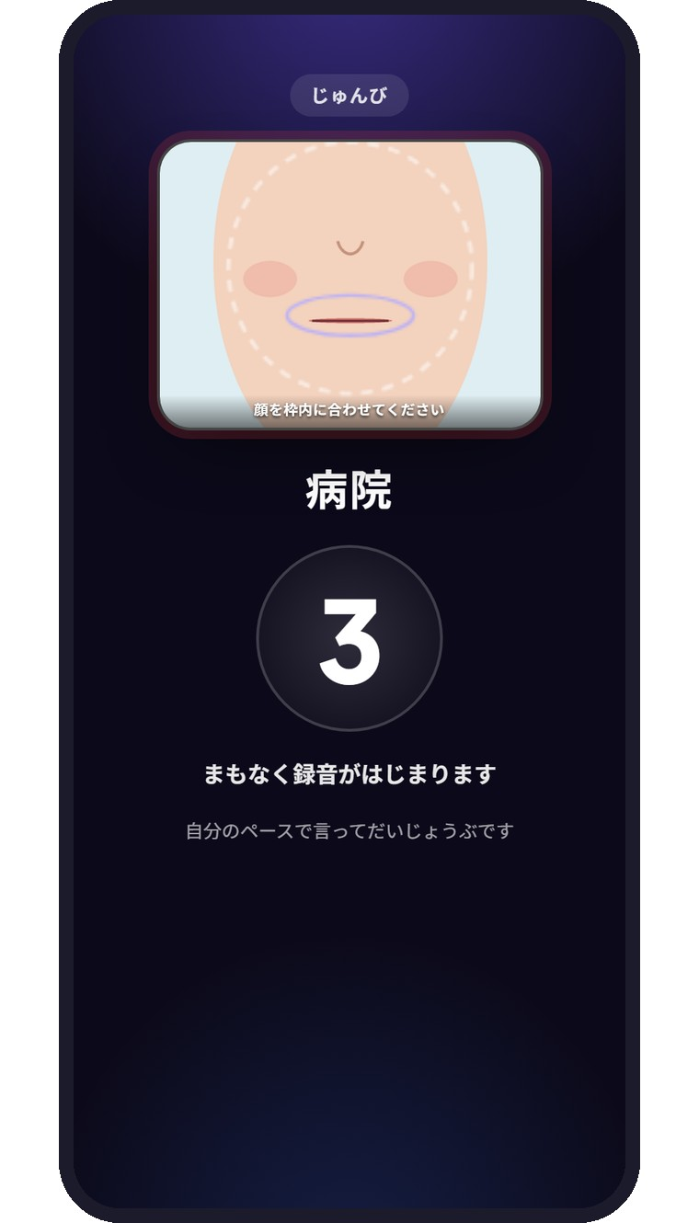 | 3 3・2・1 でかまえる  カメラに自分の口がうつります。顔を点線の枠に合わせて、かまえましょう。数字がおわると、録音がはじまります。  先生の口が出ていた場所に、そのまま自分の口が出ます。さっき見た形と、くらべやすくなっています。

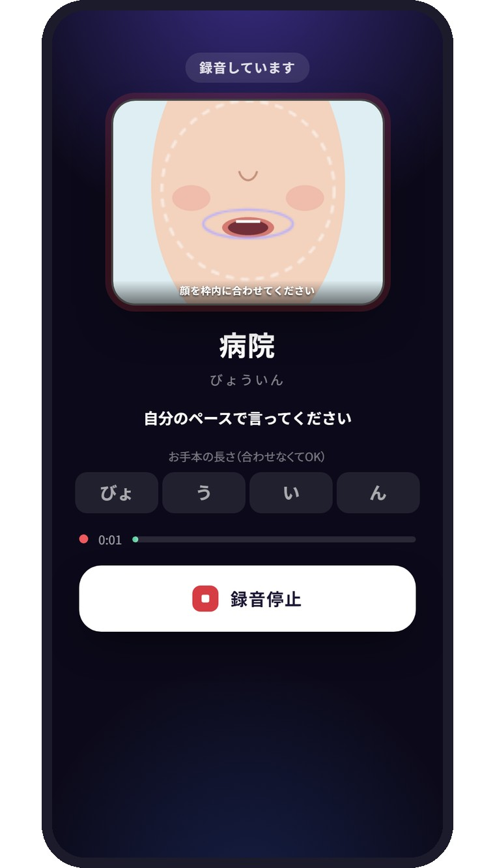 | 4 単語を1回言う  「録音しています」になったら、単語を1回言います。お手本に合わせなくてだいじょうぶ。自分のペースで言いましょう。  言いおわったら ■ 録音停止 を押します。言いおわって1.5秒ほど静かにしていると、自動で止まります。  ポイント 下の帯は、お手本の音の長さです。帯に合わせて言わなくてもOKです。

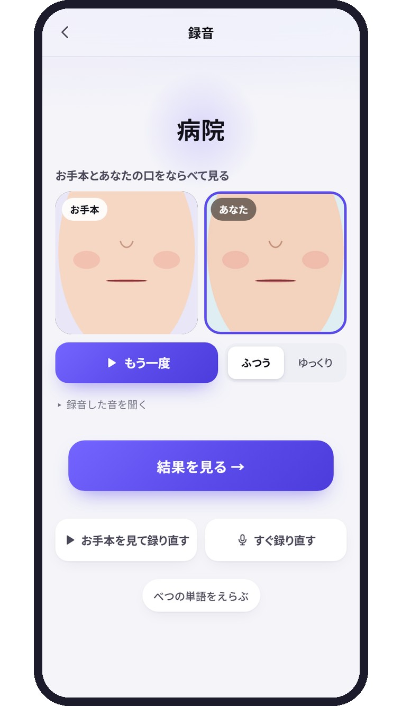 | 5 口の動きを見て、結果へ  お手本の口と、いま撮った自分の口が、ならんで再生されます。「ゆっくり」でも見られます。  結果を見る → を押します。言いなおしたいときは、 すぐ録り直す か お手本を見て録り直す を押します。

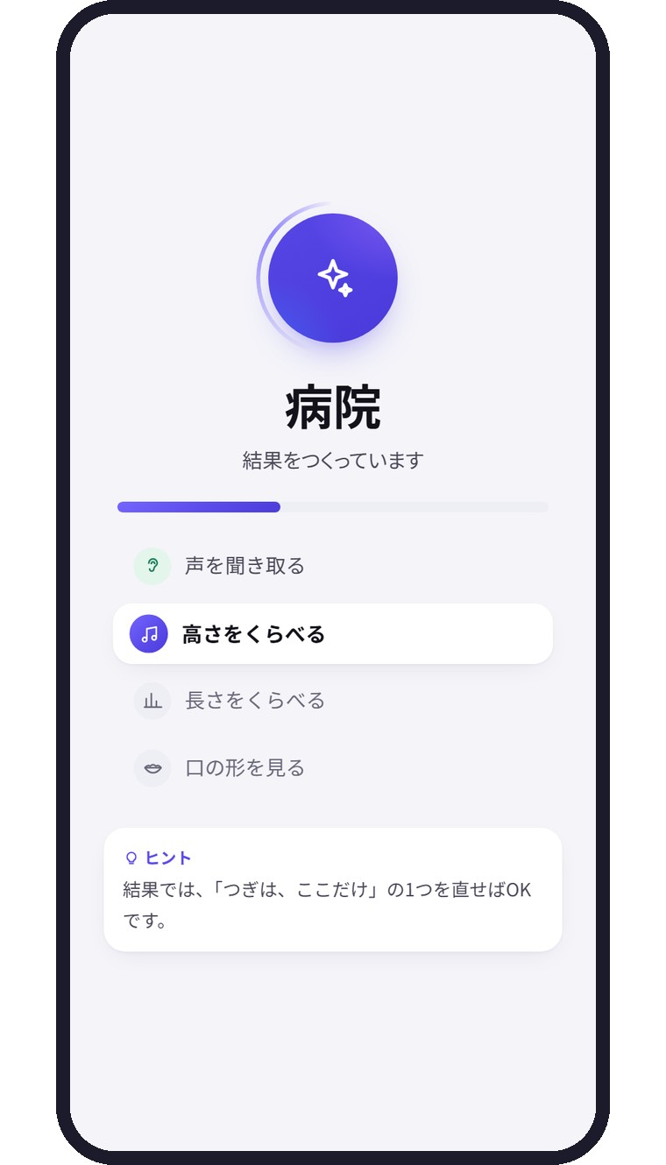 | 6 結果ができるのを待つ  「結果をつくっています」の画面で、少し待ちます。声を聞き取る → 高さ → 長さ → 口の形 の順に調べています。  待っているあいだに、下にヒントが出ます。

6 結果の見かた
結果は「まとめ」「くらべる」「口と声」の3つのタブに分かれています。はじめに「まとめ」が出ます。
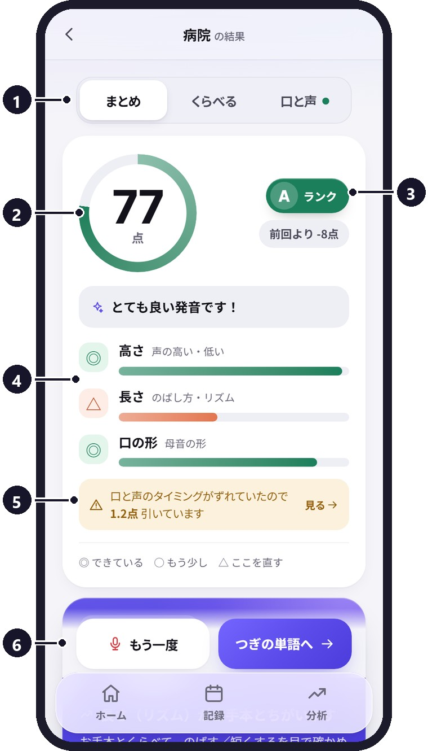 | 1 まとめ  タブ  「まとめ」「くらべる」「口と声」を切りかえます。  点数  100点満点です。  ランクと「前回より」  この単語を前に言ったときより、何点上がったか・下がったか。  高さ・長さ・口の形  3つのできばえを ◎○△ で見せます。  口と声  口の動きと声のタイミングがずれていたときだけ出ます。引いた点は少し（いちばん多くて5点）です。 見る → でくわしく見られます。   もう一度・つぎの単語へ  同じ単語をもう一度か、つぎの単語へすすみます。  ◎ できている ○ もう少し △ ここを直す

ランクの目安（点数）
D  0〜39 | C  40〜59 | B  60〜74 | A  75〜89 | S  90〜100
90点以上になった単語は「マスター」です。
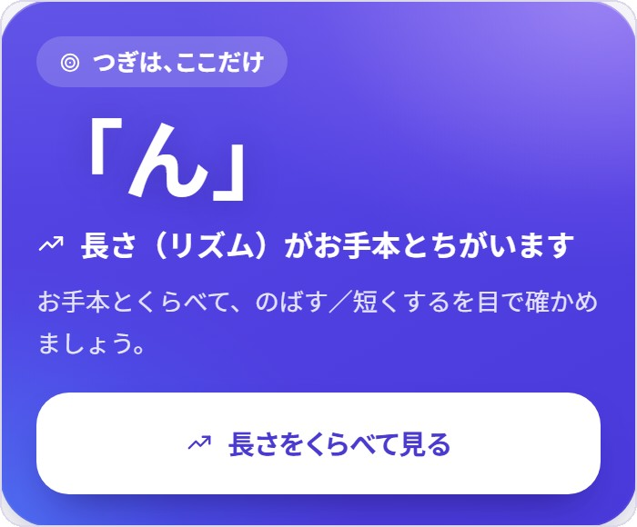 | 2 つぎは、ここだけ  まとめを下へすすむと出てきます。直すところを1つだけ教えてくれます。この例では、「ん」の長さがお手本とちがっています。  ボタンを押すと、その場所をくらべるグラフがひらきます。つぎは、ここだけに気をつけて言ってみましょう。

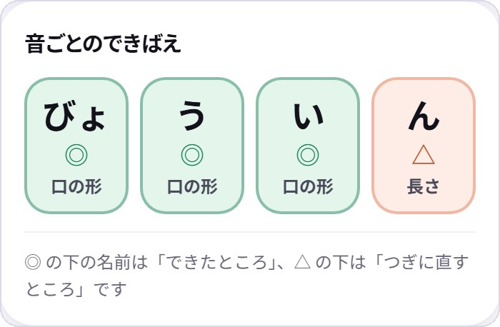  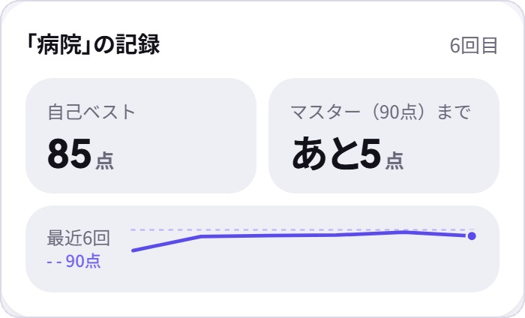 | 3 音ごとのできばえと、この単語の記録  音ごとのできばえ：1つの音ごとに、できたところ（◎）と、つぎに直すところ（△）が分かります。◎の下の名前は「できたところ」、△の下は「つぎに直すところ」です。  この単語の記録：何回目のれんしゅうか、自己ベスト、マスター（90点）まであと何点か、最近の点数の線が見られます。

4 くらべる
「くらべる」タブでは、お手本（灰色）とあなた（青むらさき）を、グラフでくらべます。上のボタンで「高さ」「長さ」「口の形」を切りかえます。
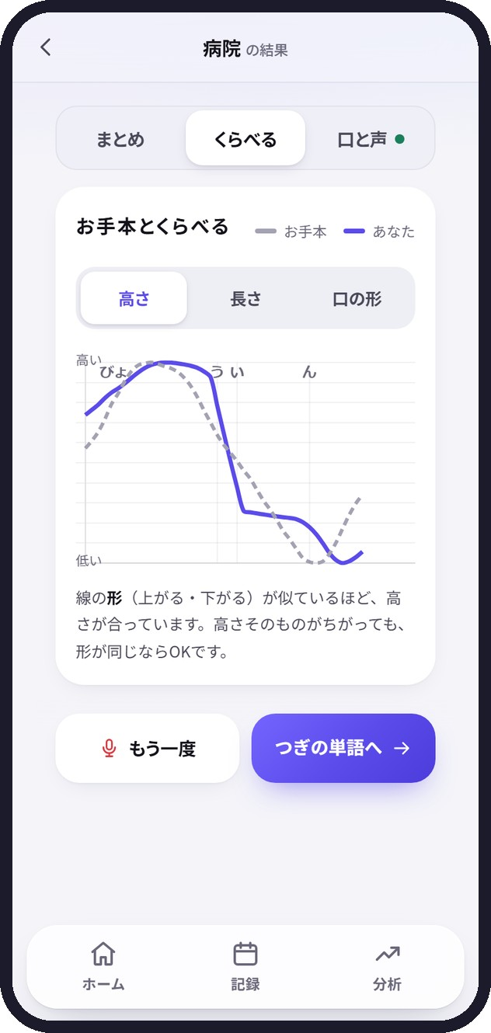  高さ  線の形（上がる・下がる）がにているほど、高さが合っています。高さそのものがちがっても、形が同じならOKです。 | 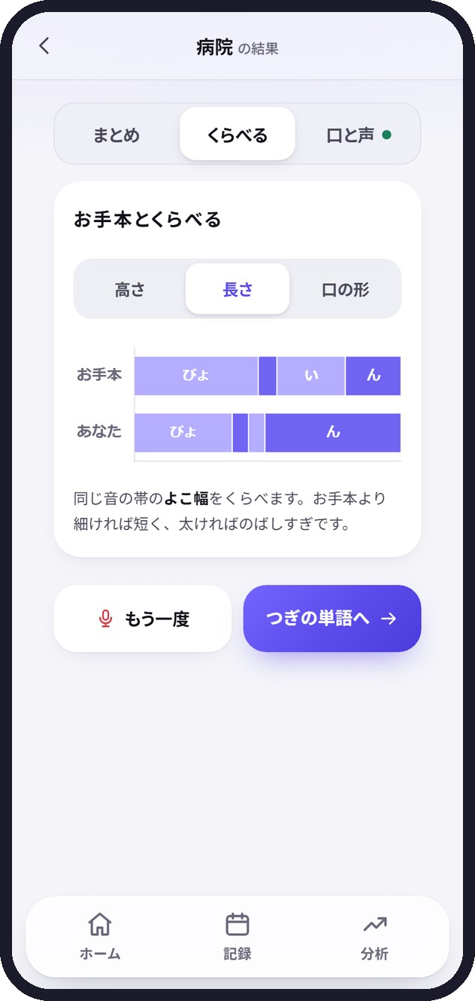  長さ  同じ音の帯の、よこ幅をくらべます。お手本より細ければ短く、太ければのばしすぎです。 | 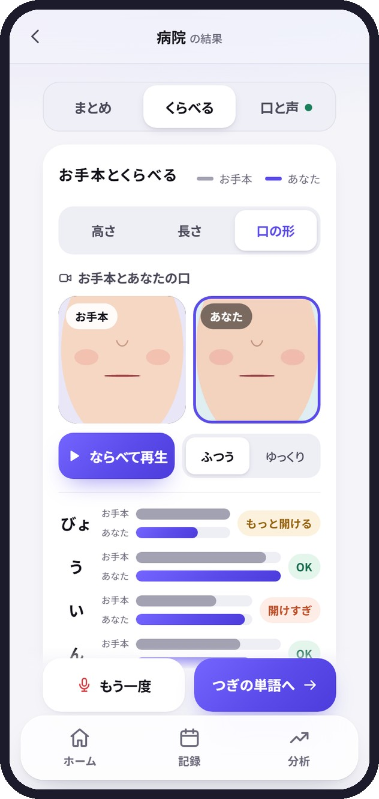  口の形  お手本とあなたの口を、ならべて再生できます。バーが長いほど、口を大きく開けています。お手本と同じ長さが目標です。

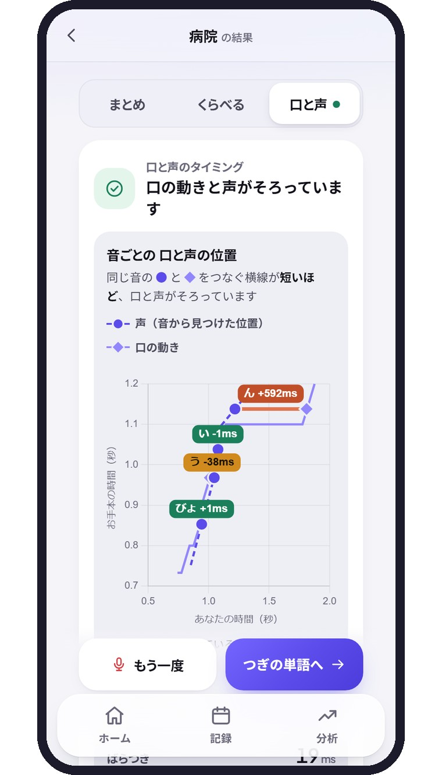 | 5 口と声  口の動きと声が、同じタイミングで出ているかを見ます。● が声、◆ が口の動きです。● と ◆ をつなぐ横線が短いほど、口と声がそろっています。  ずれが大きい音があると、合計点から少し（いちばん多くて5点）引かれます。そのときは、どの音で引いたかが、このタブに出ます。

7 記録と分析
画面下のタブの「記録」と「分析」で、これまでのれんしゅうをふりかえります。
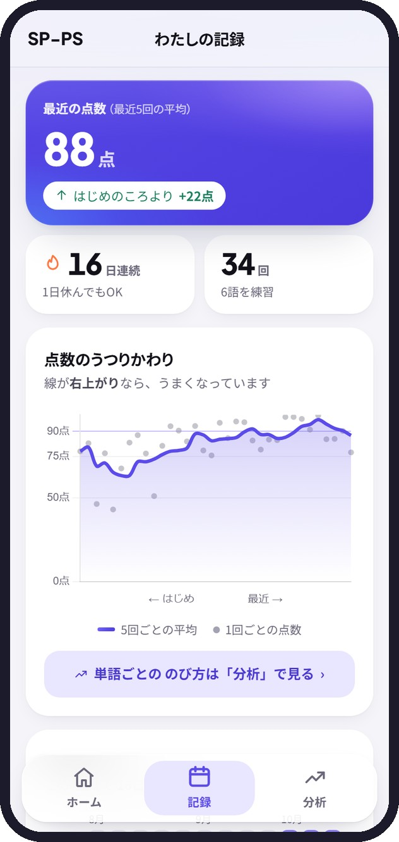  記録  最近5回の平均点と、はじめのころから何点のびたか。連続日数、れんしゅうした回数、点数のうつりかわり、れんしゅうした日のカレンダー、さいきんのれんしゅうの一覧が見られます。 | 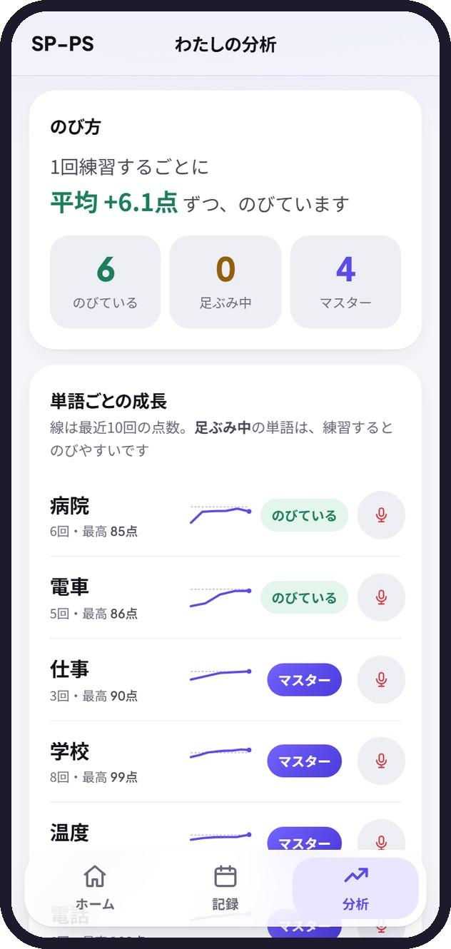  分析  1回れんしゅうするごとに、平均で何点のびているか。単語ごとに「のびている」「足ぶみ中」「マスター」が分かります。足ぶみ中の単語は、その場でれんしゅうできます。

ポイント れんしゅうが5回より少ないあいだは、分析のかわりに「もう少し練習すると、分析が見られます」と出ます。

8 ほかのれんしゅう
ホームの「ほかの練習」から、つぎのれんしゅうができます。れんしゅうの記録によって、出てくるボタンが変わります。
「い」をドリル
いちばん苦手な音を、「音だけ → のばす → ことばの先頭 → ことばの中」の4つの段階でれんしゅうします。
口の形
カメラで自分の口を見ながら、母音の口の形をお手本に合わせます。
ことば当てクイズ
口の動きや音から、どの単語かを当てます。お手本つきの単語が3つ以上あると使えます。
れんぞく練習
単語の一覧を、順番につづけてれんしゅうします。

9 設定
ホーム右上の歯車を押すと、設定がひらきます。
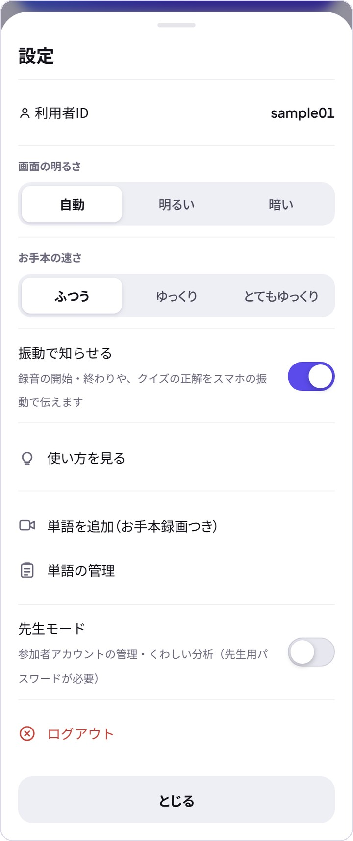 | 画面の明るさ  自動・明るい・暗い から選びます。  お手本の速さ  ふつう・ゆっくり・とてもゆっくり。お手本が速くて見にくいときに使います。  振動で知らせる  録音のはじまり・おわりなどを、スマホの振動で知らせます（振動できるスマホだけに出ます）。  使い方を見る  はじめてのときの説明を、もう一度見られます。  単語を追加・単語の管理  お手本を登録するときに使います。家の人や先生といっしょに使いましょう。  先生モード  先生が使うものです。さわらなくてだいじょうぶです。  ログアウト  家族や学校のスマホ・タブレットを借りたときは、おわったらログアウトしましょう。

10 こまったとき

Q マイクやカメラに ✓ がつかない
スマホが、SP-PS にマイクやカメラを使わせないようになっています。録音の画面の 直し方を見る を押すと、つぎの説明が出ます。
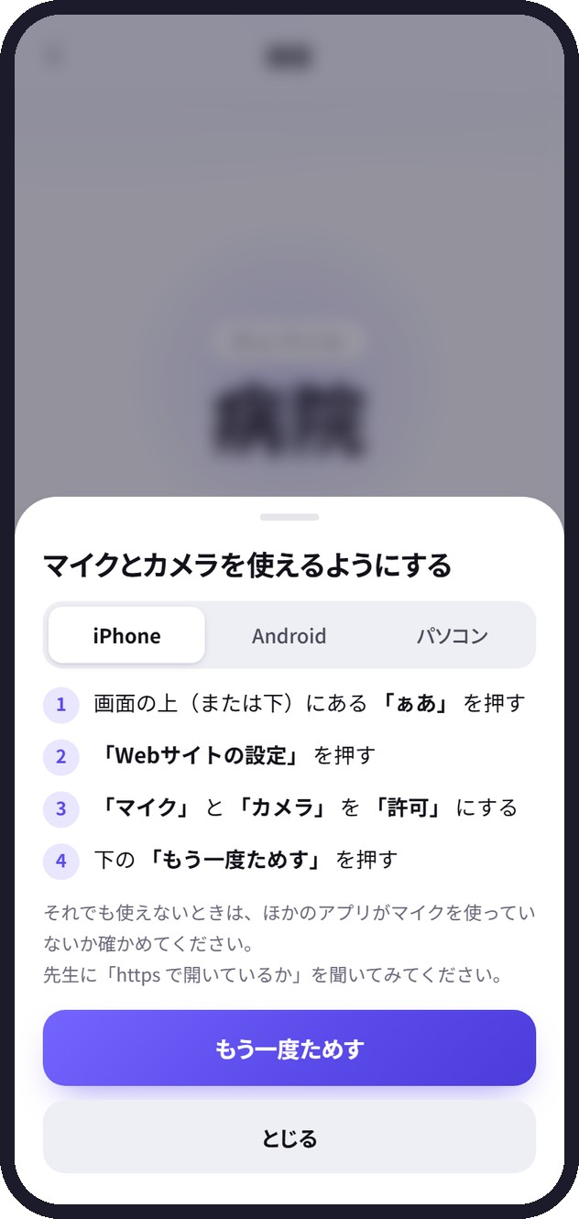  iPhone（Safari）  - 画面の上（または下）にある「ぁあ」を押す  - 「Webサイトの設定」を押す  - 「マイク」と「カメラ」を「許可」にする  - 「もう一度ためす」を押す | 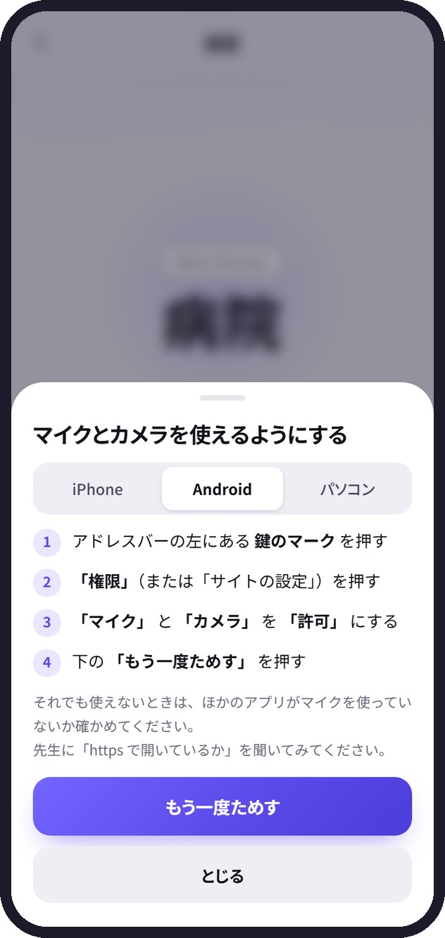  Android（Chrome）  - アドレスバーの左にある鍵のマークを押す  - 「権限」（または「サイトの設定」）を押す  - 「マイク」と「カメラ」を「許可」にする  - 「もう一度ためす」を押す

それでも使えないときは、ほかのアプリがマイクを使っていないか、たしかめてください。

Q 「うまく録音できませんでした」と出た
発音が悪いわけではありません。つぎのことをためして、もう一度録音しましょう。
- スマホを口から 10cm くらいまで近づける
- ゆっくり、はっきり言う
- まわりが静かな場所で録る
- 単語をとちゅうで切らずに言う

Q 「いま混み合っています」と出た
たくさんの人が同時に「結果を見る」を押すと出ます。発音や録音がわるいわけではありません。少し待ってから もう一度ためす を押すと、録音しなおさなくても結果が出ます。
録音のあとに「いま混み合っています。順番が来たら自動で送ります」と出たときは、そのまま少し待ちましょう。

Q ログインできない・パスワードをわすれた
IDの大文字・小文字をたしかめてください。パスワードをわすれたときは、先生に言ってください。先生がパスワードをリセットすると、もう一度「はじめの設定」から決めなおせます。れんしゅうの記録は消えません。
パスワードを5回つづけてまちがえると、「続けて間違えたため、○秒待ってから…」と出て、1分ほど入れられなくなります。少し待ってから、ゆっくり入れなおしましょう。

Q ページがひらかない
SP-PS が使えない時間かもしれません。少し時間をおいてからためすか、先生に知らせてください。

Q 点数がなかなか上がらない
点数は、お手本とのちがいを数字にしたものです。1回ごとに上がったり下がったりします。「つぎは、ここだけ」を1つずつ直していきましょう。「分析」の「のび方」で、少しずつのびていることをたしかめられます。
この手順書の画面は、見本用のアカウント（sample01・sample02）で撮影しました。単語・点数・日付は見本です。
お手本の動画とカメラの映像は、イラストに置きかえています。実際の画面では、お手本を登録した人と自分の口がうつります。

